# КИЇВСЬКИЙ НАЦІОНАЛЬНИЙ УНІВЕРСИТЕТ імені ТАРАСА ШЕВЧЕНКА



## ФАКУЛЬТЕТ ІНФОРМАЦІЙНИХ ТЕХНОЛОГІЙ

**Кафедра прикладних інформаційних систем**

**Звіт до лабораторної роботи №5**

# з курсу

**«Алгоритми і структури даних»**

*Студента 1 курсу*

*групи ПП-11 спеціальності 122 «Комп'ютерні науки» ОП «Прикладне програмування»*

%username%

*Викладач:*

д.е.н., к.т.н., проф. Плескач В.Л.

к.ф.-м.н., доц. Шолохов О.В.

## Київ – 202

**1.Назва роботи**

Робота зі списками

1. **Тема роботи**

Робота зі списками

1. **Мета роботи**

Навчитися складати програми для роботи зі списками.

1. **Умова завдання**

(4 варіант)

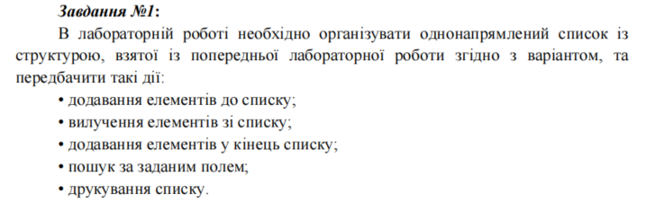

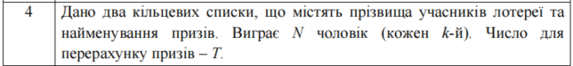

1. **Рішення**

Задача 1:

Описуємо структуру, виводимо запрошення, далі в залежності від вибору користувача застосовуємо методи (зазвичай це ввід даних, вивід списку, видалення та додавання елементів, пошук і вивід ще раз).

Блоксхема:

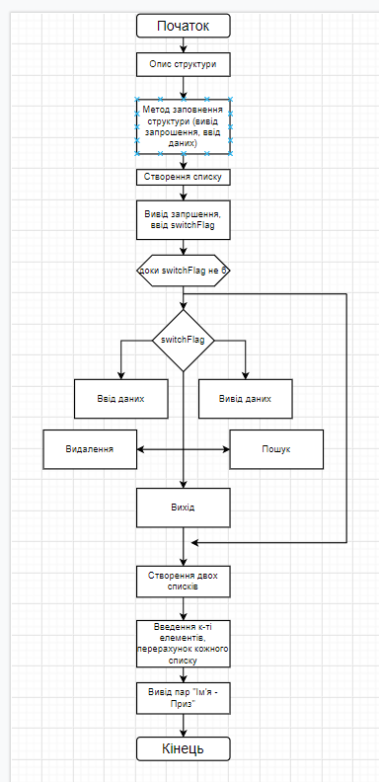

Код:

using System;

using System.Collections.Generic;

using System.Linq;

using System.Text;

using System.Threading.Tasks;

namespace Лаба4 {

struct Aeroflot {

public string city;

public int num;

public string type;

}

class Program {

static Aeroflot structureFiller() {

Aeroflot currentStructure = new Aeroflot();

Console.WriteLine("Please enter the city:");

currentStructure.city = Console.ReadLine();

Console.WriteLine("Please enter the number:");

currentStructure.num = Convert.ToInt32(Console.ReadLine());

Console.WriteLine("Please enter the type:");

currentStructure.type = Console.ReadLine();

return currentStructure;

}

static void taskOne() {

LinkedList<Aeroflot> listOne = new LinkedList<Aeroflot>();

Console.WriteLine("PLS ENTER OPTN (1 to add, 2 to del, 3 to add to end, 4 to find, 5 to print, 6 to exit)");

int switchFlag = Convert.ToInt32(Console.ReadLine());

while (switchFlag != 6) {

switch (switchFlag) {

case 1:

Console.WriteLine("How many elements do you want to add?");

int numOfElements = Convert.ToInt32(Console.ReadLine());

Console.WriteLine("Begin entering the data:");

for (int q = 0; q < numOfElements; q++) {

listOne.AddFirst(structureFiller());

}

Console.WriteLine("What's next?");

switchFlag = Convert.ToInt32(Console.ReadLine());

break;

case 2:

Console.WriteLine("Removing...");

listOne.RemoveFirst();

Console.WriteLine("What's next?");

switchFlag = Convert.ToInt32(Console.ReadLine());

break;

case 3:

Console.WriteLine("Begin enering the data:");

listOne.AddLast(structureFiller());

Console.WriteLine("What's next?");

switchFlag = Convert.ToInt32(Console.ReadLine());

break;

case 4:

Console.WriteLine("Please enter the element you want to search for (1 for city, 2 for num, 3 for type):");

int switchFlag2 = Convert.ToInt32(Console.ReadLine());

switch (switchFlag2) {

case 1:

Console.WriteLine("Enter the city:");

string desiredCity = Console.ReadLine();

foreach (Aeroflot currentStructure in listOne) {

if (currentStructure.city == desiredCity) {

Console.WriteLine("Match! It's the #" + currentStructure.num + "flight of " + currentStructure.type + " type to " + currentStructure.city + " !");

}

}

break;

case 2:

Console.WriteLine("Enter the number:");

int desiredNum = Convert.ToInt32(Console.ReadLine());

foreach (Aeroflot currentStructure in listOne) {

if (currentStructure.num == desiredNum) {

Console.WriteLine("Match! It's the #" + currentStructure.num + "flight of " + currentStructure.type + " type to " + currentStructure.city + " !");

}

}

break;

case 3:

Console.WriteLine("Enter the type:");

string desiredType = Console.ReadLine();

foreach (Aeroflot currentStructure in listOne) {

if (currentStructure.city == desiredType) {

Console.WriteLine("Match! It's the #" + currentStructure.num + " flight of " + currentStructure.type + " type to " + currentStructure.city + " !");

}

}

break;

}

Console.WriteLine("What's next?");

switchFlag = Convert.ToInt32(Console.ReadLine());

break;

case 5:

Console.WriteLine("Here goes:");

foreach (Aeroflot currentStructure in listOne) {

Console.WriteLine("Here's the city:");

Console.WriteLine(currentStructure.city);

Console.WriteLine("Here's the number:");

Console.WriteLine(currentStructure.num);

Console.WriteLine("Here's the type:");

Console.WriteLine(currentStructure.type);

}

Console.WriteLine("What's next?");

switchFlag = Convert.ToInt32(Console.ReadLine());

break;

}

}

}

static void taskTwo() {

string[] namesRaw = { "Pink", "Blonde", "Orange", "Blue", "White", "Brown" };

string[] prizesRaw = { "Candy", "Money", "Bullet", "Plush", "Ring", "Token" };

LinkedList<string> names = new LinkedList<string>(namesRaw);

LinkedList<string> prizes = new LinkedList<string>(prizesRaw);

int numOfWinners = Convert.ToInt32(Console.ReadLine());

for (int q = 0; q < numOfWinners; q++) {

Console.WriteLine(namesRaw[q] + " won " + prizesRaw[q]);

}

}

static void Main(string[] args) {

taskOne();

taskTwo();

}

}

}

Результат роботи програми:

[screenshot]

[screenshot]

[screenshot]

[screenshot]

1. **Контрольні запитання**
2. Однозв’язний список

Список, кожен вузол якого має посилання на наступний вузол.

1. Двозв’язний список

Однозв’язний список, який окрім посилання на наступний вузол, також містить посилання на попередній вузол

1. Реалізація списку

Реалізація списку досить проста - ось приклад коду:

LinkedList<Aeroflot> listOne = new LinkedList<Aeroflot>();

1. Різниця між статичним та динамічним списком

Полягає в тому, що статичний список не може бути доповнений, а динамічний має змогу розширюватися (його можна доповняти новими елементами).

1. Кільцевий список

Список, у якому попередній елемент першого елементу - останній елемент.

1. Селектори - це

... структура даних, збережена в сегментному регістрі, що є ідентифікатором сегменту

1. **Висновки**

В результаті виконання даної лабораторної роботи я оволодів практичними навичками використання списків, навчився складати програми для виконання операцій зі списками. Реалізував створення списків, додавання нових елементів, видалення елементів, пошук за полями, вивід на екран списку. Вважаю дану лабораторну роботу виконаною в повному обсязі.